**Задание №1**

Решить систему алгебраических уравнений методом Крамера (при помощи определителей). Сделать проверку

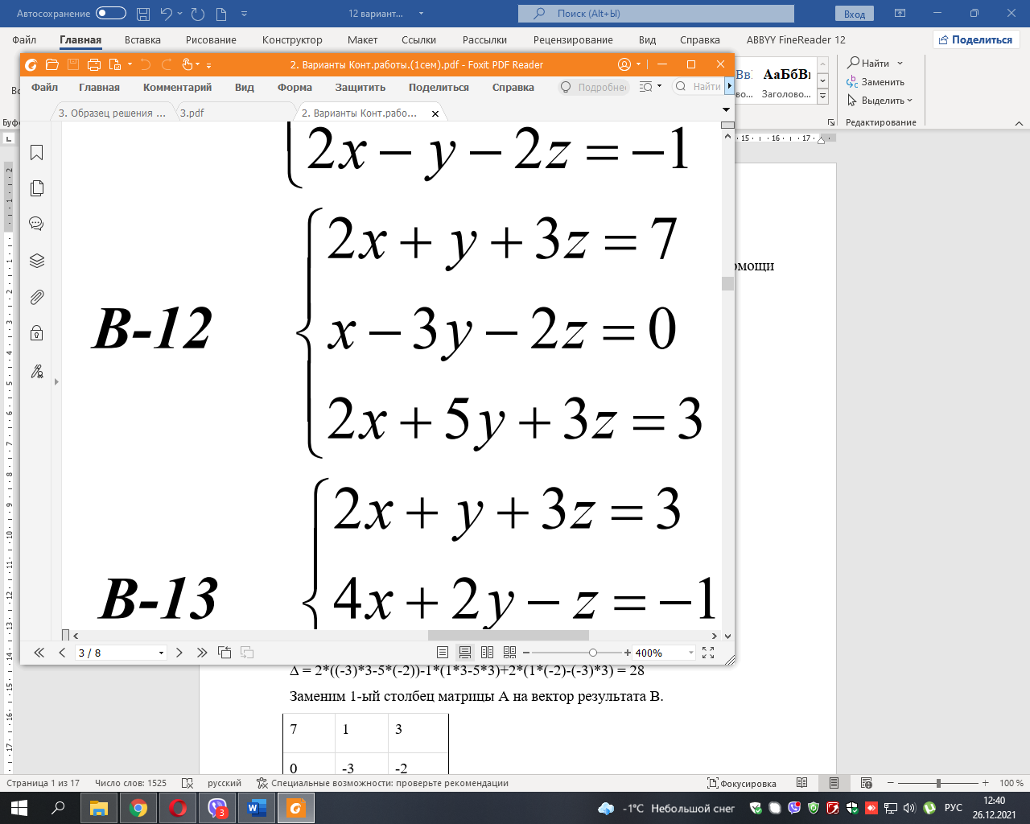

**Решение:**

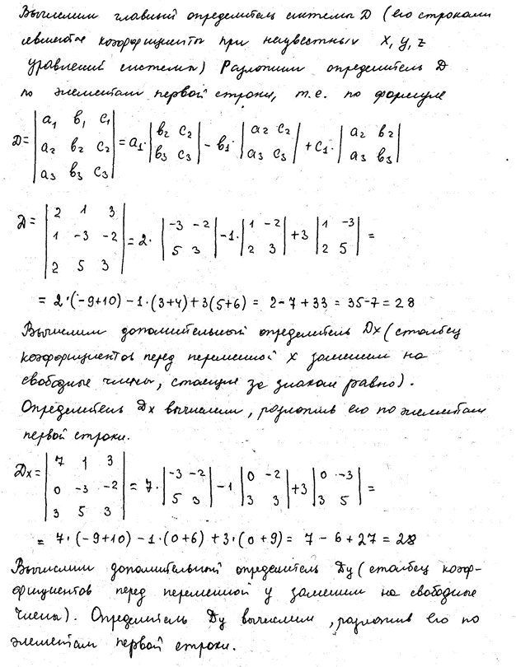

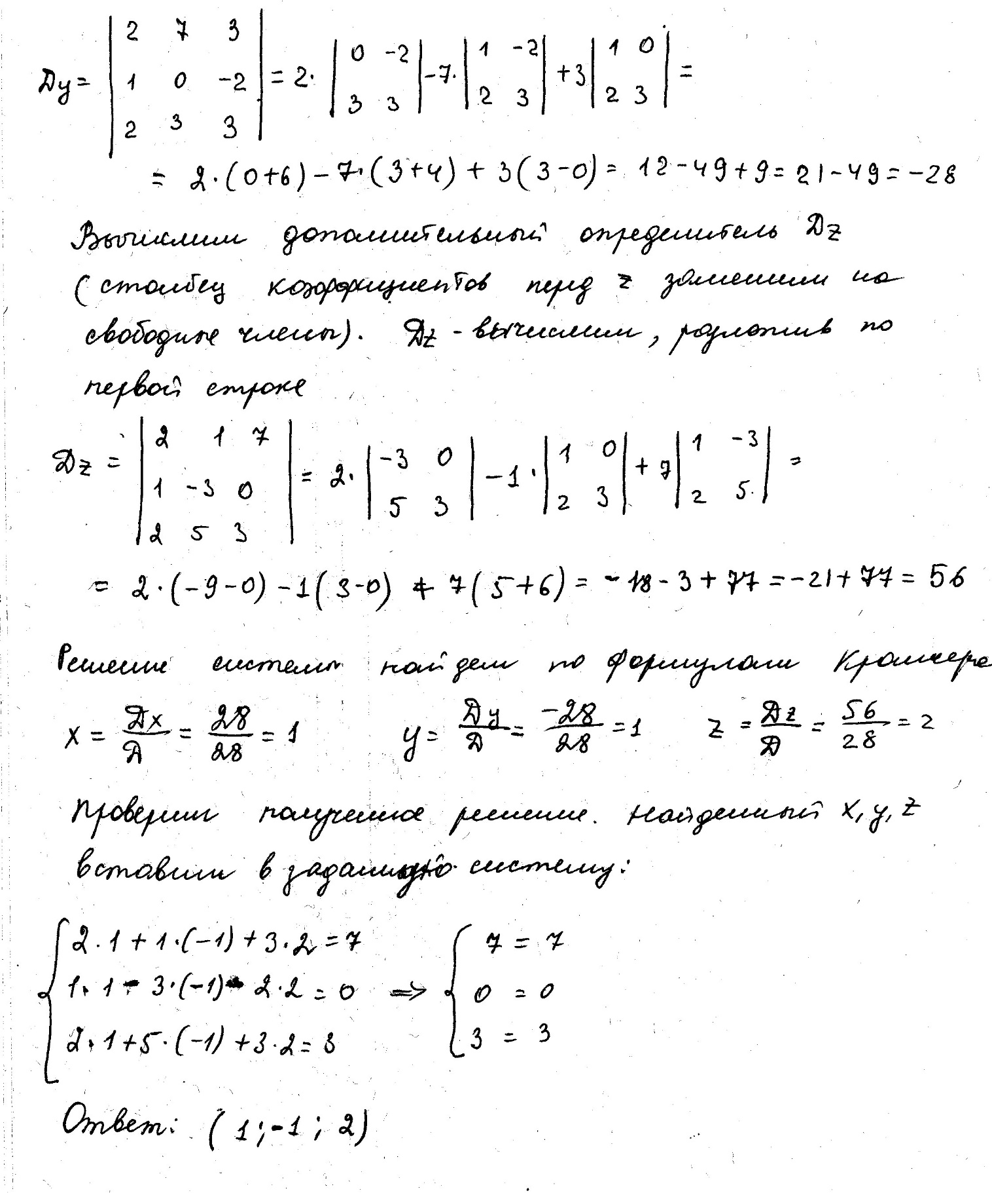

**Задание №2**

Из системы алгебраических уравнений *(задания №1) выписать основную матрицу А и расширенную матрицу В. Найти произведение А*В.



**Решение:**

Матрица A Матрица B -расширенная

|  |  |  |  |  |  |  |  |  |  |  |  |  |  |  |  |  |  |  |  |  |  |  |  |  |  |  |
| --- | --- | --- | --- | --- | --- | --- | --- | --- | --- | --- | --- | --- | --- | --- | --- | --- | --- | --- | --- | --- | --- | --- | --- | --- | --- | --- |
| |  |  |  |  |  |  |  |  |  |  |  |  |  |  |  |  |  |  |  |  |  |  |  |  |  |  | | --- | --- | --- | --- | --- | --- | --- | --- | --- | --- | --- | --- | --- | --- | --- | --- | --- | --- | --- | --- | --- | --- | --- | --- | --- | --- | | |  |  |  |  |  |  |  |  | | --- | --- | --- | --- | --- | --- | --- | --- | | 2 | 1 | 3 |  | 2 | 1 | 3 | 7 | | 1 | -3 | -2 |  | 1 | -3 | -2 | 0 | | 2 | 5 | 3 |  | 2 | 5 | 3 | 3 | |  | |

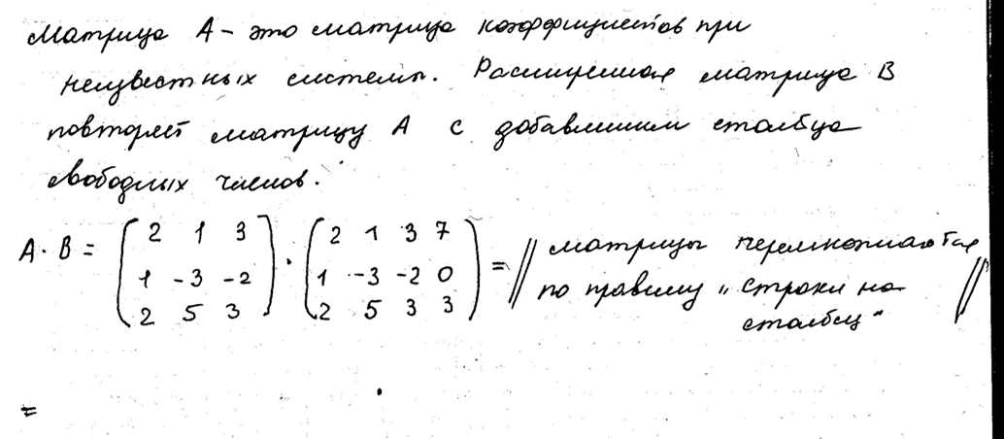

|  |  |  |  |  |  |  |  |  |  |  |  |  |  |  |
| --- | --- | --- | --- | --- | --- | --- | --- | --- | --- | --- | --- | --- | --- | --- |
| |  |  |  |  |  |  |  |  |  |  |  |  |  |  | | --- | --- | --- | --- | --- | --- | --- | --- | --- | --- | --- | --- | --- | --- | | |  |  |  |  | | --- | --- | --- | --- | | 2∙2+1∙1+3∙2 | 2∙1+1(-3)+3∙5 | 2∙3+1(-2)+3∙3 | 2∙7+1∙0+3∙3 | | 1∙2+(-3)∙1+(-2)∙2 | 1∙1+(-3)(-3)+(-2)∙5 | 1∙3+(-3)(-2)+(-2)∙3 | 1∙7+(-3)∙0+(-2)∙3 | | 2∙2+5∙1+3∙2 | 2∙1+5(-3)+3∙5 | 2∙3+5(-2)+3∙3 | 2∙7+5∙0+3∙3 | |  | |
| = |
| |  |  |  |  |  |  |  |  |  |  |  |  |  |  | | --- | --- | --- | --- | --- | --- | --- | --- | --- | --- | --- | --- | --- | --- | | |  |  |  |  | | --- | --- | --- | --- | | 11 | 14 | 13 | 23 | | -5 | 0 | 3 | 1 | | 15 | 2 | 5 | 23 | |  | |

Ответ:

|  |  |  |  |
| --- | --- | --- | --- |
| 11 | 14 | 13 | 23 |
| -5 | 0 | 3 | 1 |
| 15 | 2 | 5 | 23 |

**Задание № 3**

Даны вершины треугольника АВС. Требуется найти:

1. длины сторон АВ и АС, их уравнения и угловые коэффициенты;
2. величину угла А;
3. уравнение медианы АЕ;
4. вычислить площадь треугольника АBC.
5. Сделать чертеж

|  |  |  |  |
| --- | --- | --- | --- |
|  | А (-6; 1) | В ( 2;-5) | С (6;10) |

**Решение:**

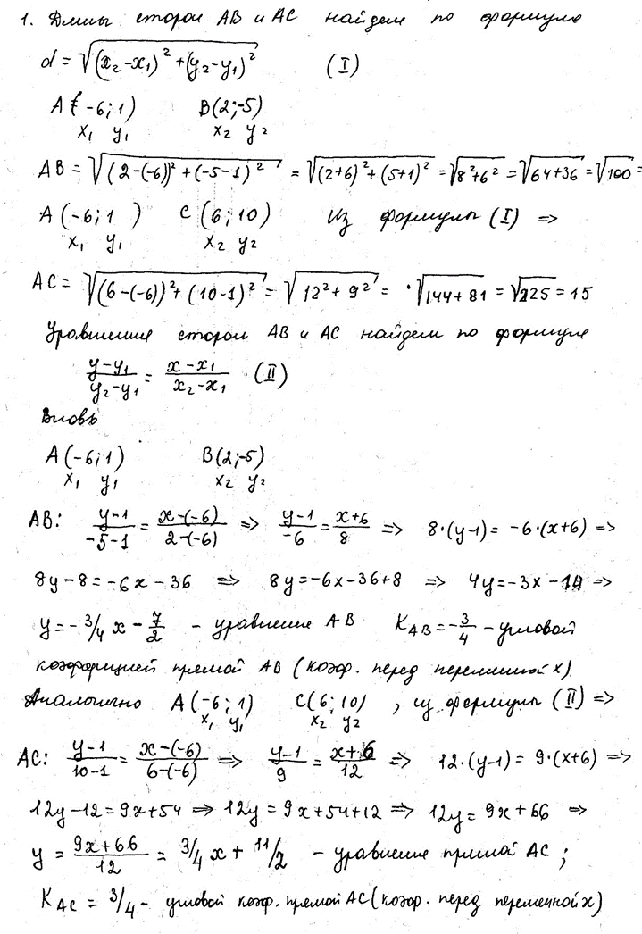

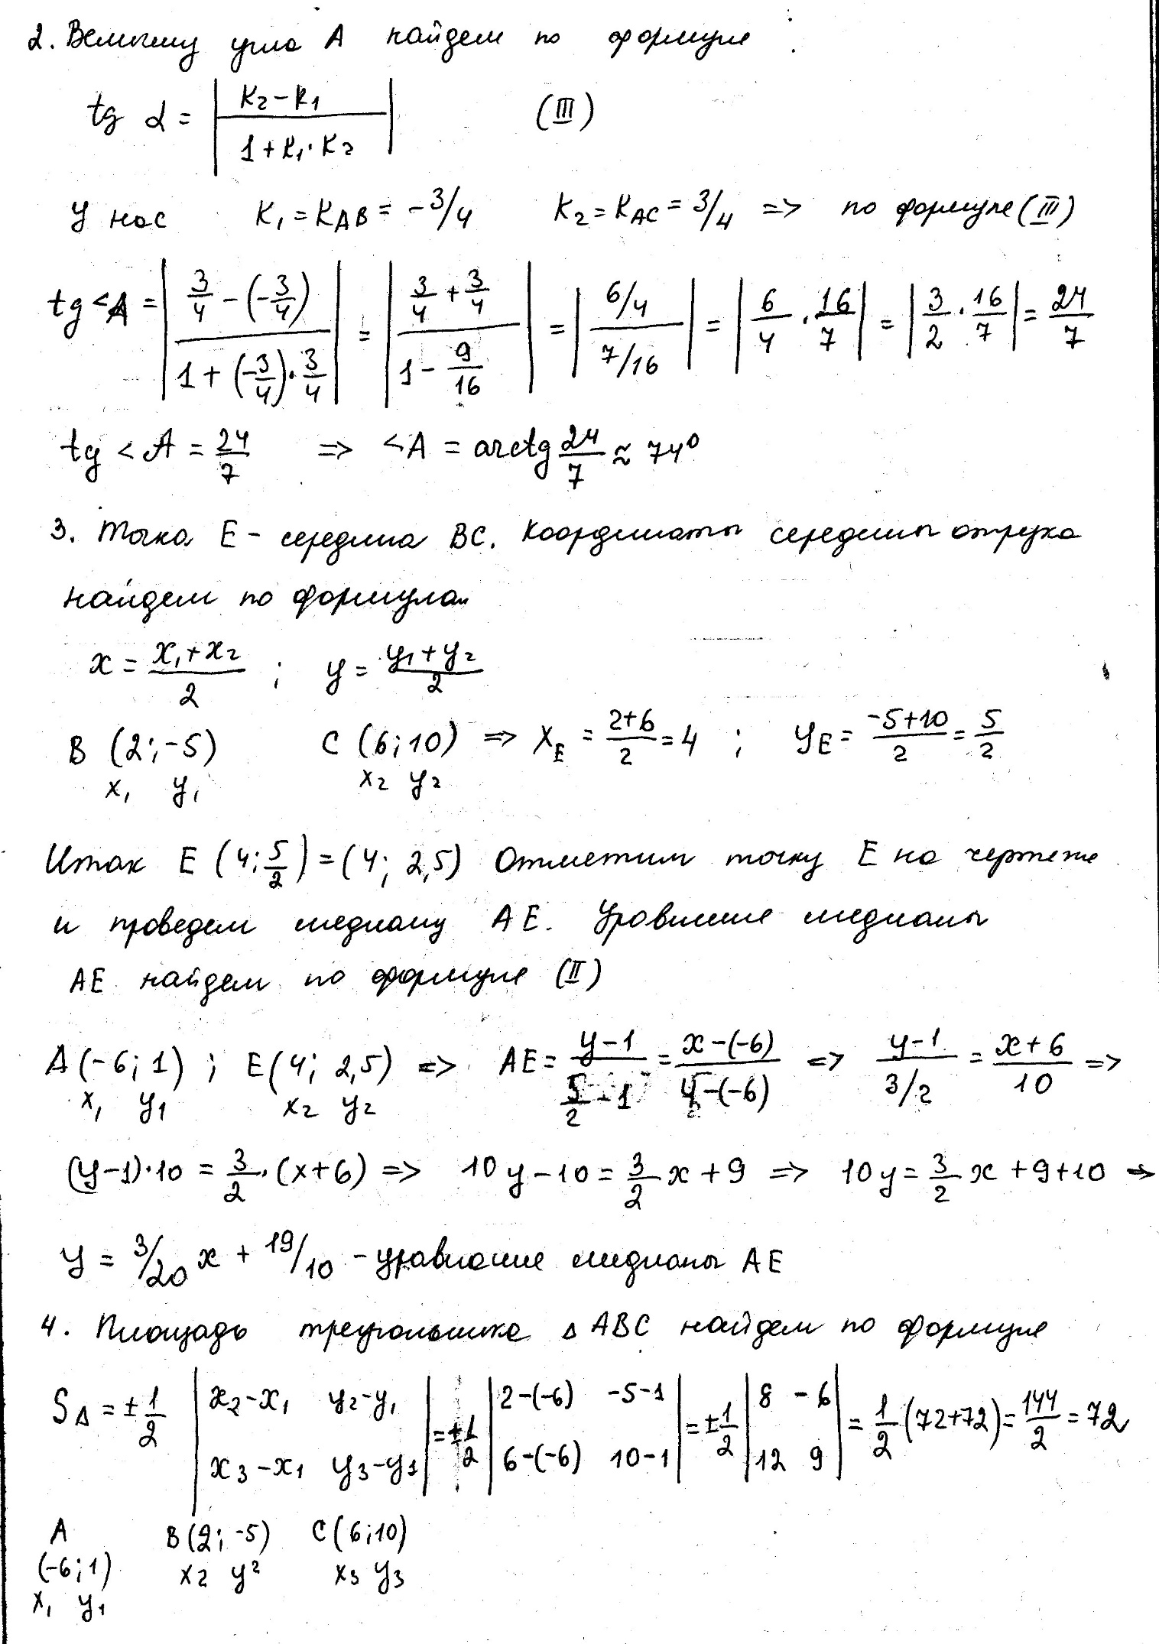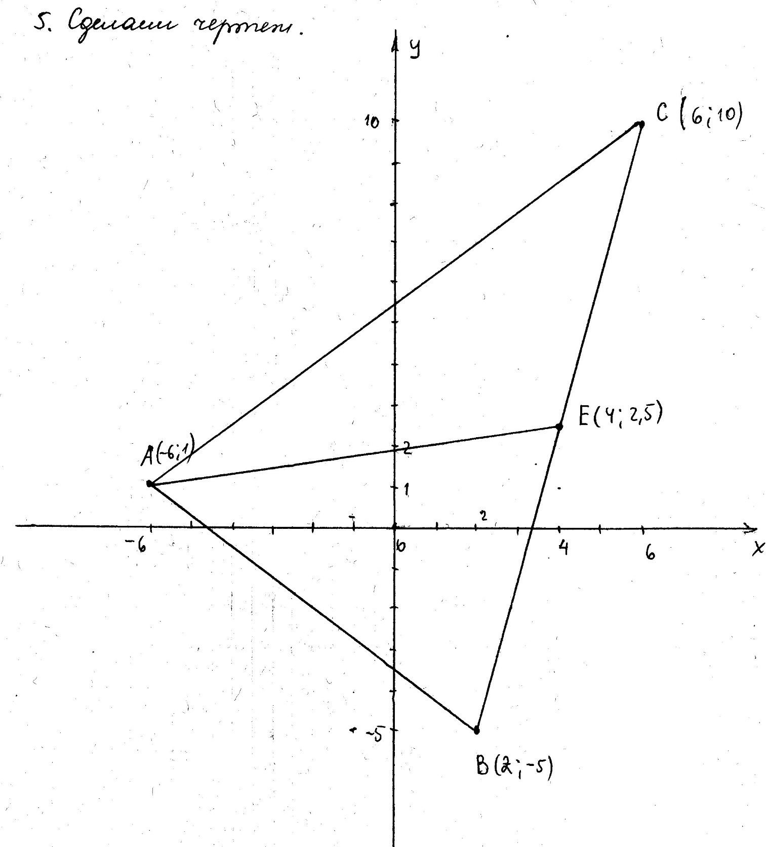

**Задание № 4**

Даны координаты вершин пирамиды ABCD.

A(1,-4,0), B(2,-6,2), C(12,-2,10), D(9,0,8)

Требуется:

1. записать векторы  в системе орт и найти модули этих векторов;
2. найти угол между векторами 
3. вычислить площадь грани АВС;
4. Найти объем пирамид

**Решение:**

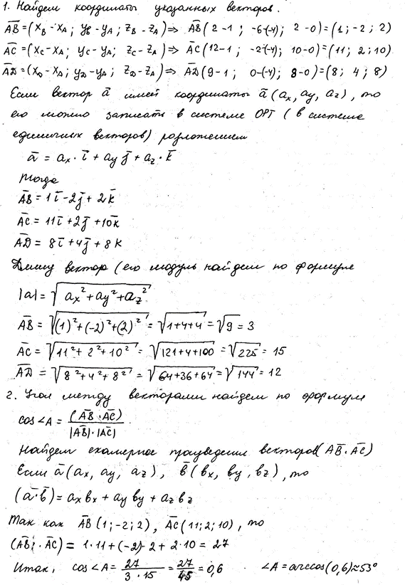

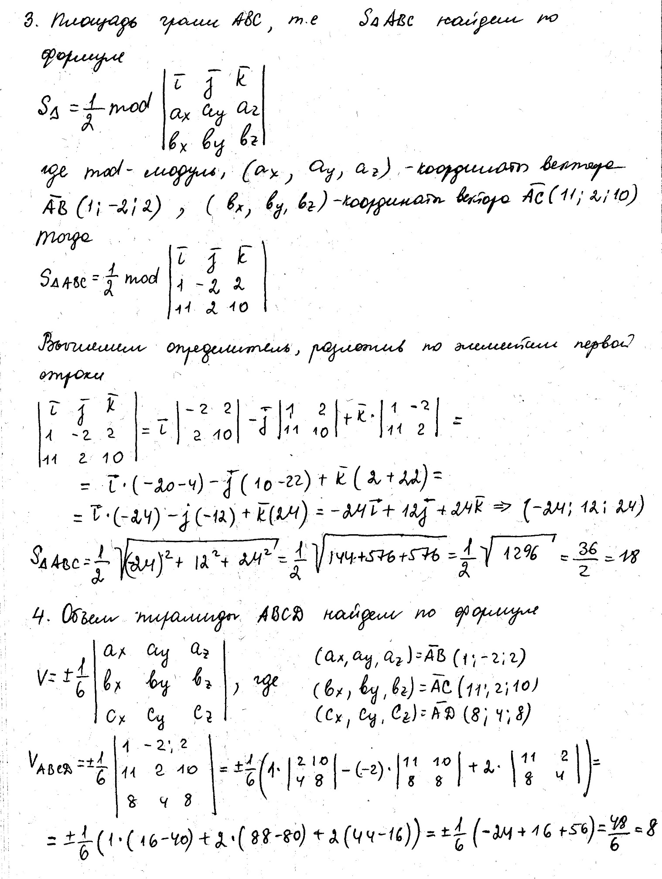

**Задание № 5**

Даны координаты точек А, В, С. Требуется:

1. Составить уравнение плоскости Q, проходящей через точки А, B, С
2. Составить канонические уравнения прямой АВ.

**3.** Составить уравнение плоскости *Q*, проходящей через точку *C* перпендикулярно прямой *AB*;  
**4.** Найти точку пересечения прямой *AB* с плоскостью *Q*.

|  |  |  |  |
| --- | --- | --- | --- |
|  | A (1;4;5) | B(5;6;1) | C(2; 3; 1) |

**Решение:**

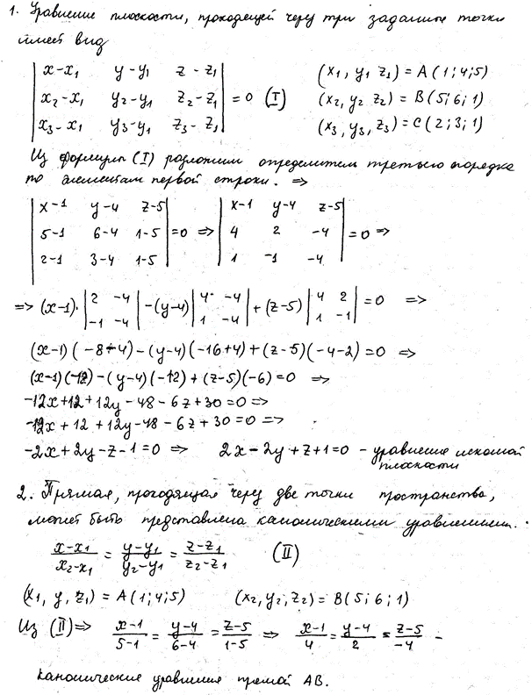

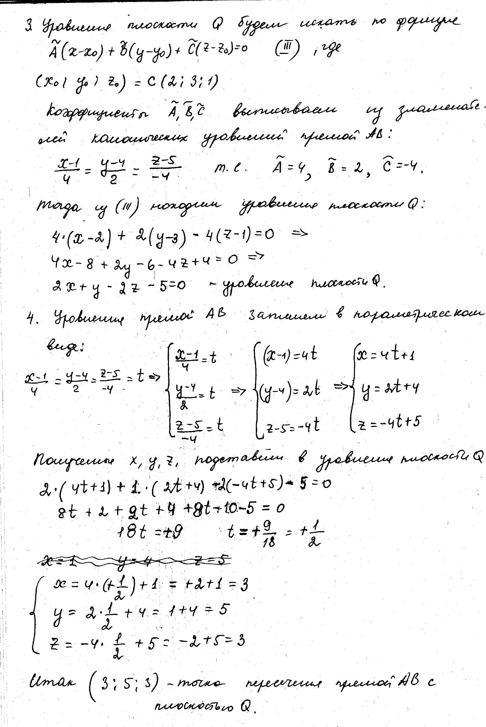

**Задание №6**

Прямая линия задана в виде пересечения двух плоскостей.

Написать канонические уравнения этой прямой.



**Решение**

